Redo log

保证事务的持久性

用于comiit时候，失败的时候，再次redo一下.如图所示：

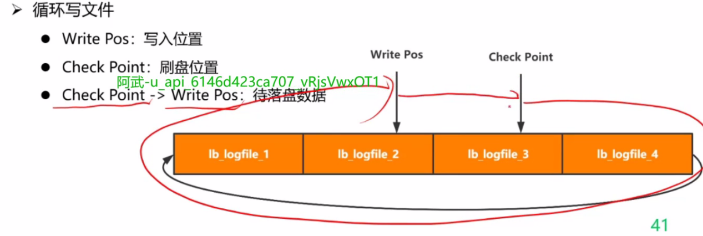

整体流程图

